Министерство науки и высшего образования Российской Федерации

Федеральное государственное бюджетное образовательное учреждение высшего образования

ТОМСКИЙ ГОСУДАРСТВЕННЫЙ УНИВЕРСИТЕТ СИСТЕМ УПРАВЛЕНИЯ И РАДИОЭЛЕКТРОНИКИ (ТУСУР)

Кафедра экономической математики, информатики и статистики (ЭМИС)

классы и объекты в visual basic for application

Отчет по практической работе по дисциплине «Информационные технологии»

Студент группы 549 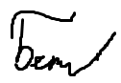 Баулин С.К.  
«__» ___________ 2020 г.  
Старший преподаватель кафедры ЭМИС  
_______ Афанасьева И. Г. «__» ___________ 2020 г.

______

оценка

Томск 2020

**Практическая работа № 8  
Классы и объекты в Visual Basic for Application**

**Цель работы**

Знакомство с объектами VBA. На практике рассмотреть основные операции и функции.

**Теоретический материал, для освоения темы**

**Объектная модель**

Объектная модель MS Excel представляет собой иерархию объектов, подчиненных одному объекту Application, который соответствует самому приложению Office. Многие из этих объектов собраны в библиотеке объектов конкретного приложения, но некоторые из них, например, объект Assistant, входят в библиотеку объектов Office, которая является общей для всех офисных приложений.

**Полная и неявная ссылка на объект**

Полная ссылка на объект состоит из ряда имен вложенных последовательно друг в друга объектов. Разделителями имен объектов в этом ряду являются точки, ряд начинается с объекта Application и заканчивается именем самого объекта. Например, полная ссылка на ячейку **А1** рабочего листа **Продажи** рабочей книги с именем **Архив** имеет вид:

Application.Workbooks("Архив").Worksheets("Продажи").Range("Al")

Приводить каждый раз полную ссылку на объект совершенно не обязательно. Обычно достаточно ограничиться только неявной ссылкой на объект. В неявной ссылке, в отличие от полной, объекты, которые активны в данный момент, как правило, можно опускать. В рассмотренном случае, если ссылка на ячейку **А1** дана в программе, выполняемой в среде Excel, то ссылка на объект Application может быть опущена, т.е. достаточно привести относительную ссылку:

Workbooks("Архив").Worksheets("Продажи").Range("Al")

Если в этом примере ссылки рабочая книга **Архив** является активной, то ссылку можно еще сократить:

Worksheets("Продажи").Range("Al")

Если и рабочий лист **Продажи** активен, то в относительной ссылке вполне достаточно ограничиться упоминанием только диапазона **А1**:

Range("Al")

**Основные объекты VBA**

Объект Application (приложение) является главным в иерархии объектов Excel и представляет само приложение Excel. Он имеет более 120 свойств и методов и методов. Эти свойства и методы предназначены для установки общих параметров приложения Excel. Кроме того, объект Application позволяет вызывать более 400 встроенных функций рабочего листа при помощи конструкции вида:

Application.ФункцияРабочегоЛиста (Аргументы)

Например, для определения постоянных периодических платежей при постоянной процентной ставке можно воспользоваться следующей функцией:

Application.Pmt (Аргументы)

**Свойства объекта Application**

|  |  |
| --- | --- |
| ActiveWorkbook | Возвращает активный объект: рабочую книгу, лист, ячейку, диаграмму диалоговое окно. Свойство ActiveCell содержится в ActiveSheet, а свойства ActiveChart и ActiveDialog в ActiveWorkbook.  Например:  ActiveCell.Value = “Привет!”  Здесь в активную ячейку вводится фраза **Привет!** |
| ActiveSheet |
| ActiveCell |
| ActiveChart |
| ActiveDialog |
| ThisWorkbook | Возвращает рабочую книгу, содержащую выполняющийся в данный момент макрос. |
| Calculation | Устанавливает режим вычислений |
| Caption | Возвращает текст в строке имени главного окна Excel. Установка свойства равным Empty возвращает заголовок, используемый по умолчанию |
| DisplayAlerts | Значения: True – отображаются встроенные предупреждения о работе программы, False – не отображаются предупреждения |
| DisplayFormulaBar | Значения: True – строка формул выводится в окне Excel, False – не выводится |
| DisplayScrollBars | Значения: True – полоса прокрутки выводится в окне Excel, False – полосы прокрутки не отображаются |
| Height | Высота приложения в пунктах |
| Width | Ширина приложения в пунктах |
| Right | Расстояние в пунктах от правой границы окна приложения до правого края окна |
| Left | Расстояние в пунктах от левой границы окна приложения до левого края окна |
| Top | Расстояние в пунктах от верхней границы приложения |
| WindowState | Устанавливает размер окна |

**Методы объекта Application**

|  |  |
| --- | --- |
| Calculate | Вызывает принудительное вычисление во всех открытых рабочих книгах. |
| Run | Запускает на выполнение программу или макрос. |
| OnKey | Устанавливает сочетание клавиш для выполнение выбранной процедуры.  OnKey(Key, Procedure) |
| Quit | Закрывает приложение. |
| OnTime | Назначает выполнение процедуры на определенное время. |

**События объекта Application**

|  |  |
| --- | --- |
| NewWorkbook | При создании новой рабочей книги |
| WorkbookActivate | При активизации рабочей книги |
| WorkbookBeforeClose | Перед закрытием рабочей книги |
| WorkbookBeforePrint | Перед печатью рабочей книги. |
| WorkbookBeforeSave | Перед сохранением рабочей книги. |
| WorkbookNewSheet | При добавлении нового листа |
| WorkbookOpen | При открытии рабочей книги |

**Объект Workbook (книга)**

**Свойства объекта Workbook**

|  |  |
| --- | --- |
| ActiveSheet | Возвращает активный лист книги. |
| ActiveDialog | Возвращает активное диалоговое окно |
| ActiveChart | Возвращает активную диаграмму  Например: **MsgBox “Название диаграммы” & ActiveChart.Name**  выводит в диалоговом окне имя активной диаграммы |
| Saved | True – если не производились изменения в документе со времени его последнего сохранения, False – в противном случае. Например:  **If WorkBook.Saved=True Then**  **MsgBox “ удачно сохранились! “**  **End If** |
| WriteReserved | True – если книгу закрыть для записи, False – в противном случае |

**Методы объекта Workbook**

|  |  |
| --- | --- |
| Activate | Активизирует рабочую книгу |
| Add | Создает новую книгу |
| Protect | Защищает рабочую книгу от внесения в неё изменений.  **Protect(Password, Structure, Windows)**  Например: **ActiveWorkbook.Protect Password:= “Не влезай!”** |
| UnProtect | Снятие защиты с листа  **UnProtect(Password)** |
| Close | Закрытие рабочей книги |
| Open | Открытие существующей книги |
| Save | Сохранение рабочей книги |
| SaveAs | Сохранение книги с другими параметрами |
| PrintPreview | Предварительный просмотр |

**События объекта Workbook**

|  |  |
| --- | --- |
| BeforeClose | При закрытии книги |
| BeforePrint | Перед печатью рабочей книги |
| BeforeSave | Перед сохранением рабочей книги |
| NewSheet | При добавлении нового листа. |
| Open | При открытии рабочей книги. |
| SheetActivate | При активизации любого рабочего листа. |
| SheetDeactivate | Когда рабочий лист теряет фокус. |

**Объект Worksheet (лист)**

**Свойства объекта Worksheet**

|  |  |
| --- | --- |
| Name | Возвращает имя рабочего листа. |
| Visible | Отображает «видимость» или «невидимость» листа (True, False – соответственно) |
| ActiveCell | Возвращает активную ячейку активного листа. |
| StandartHeight | Возвращает стандартную высоту всех строк рабочего листа |
| UsedRange | Возвращает диапазон (объект Range), который содержит данные. |
| Union | Возвращает диапазон, являющийся объединением нескольких диапазонов. |

**Методы Worksheet**

|  |  |
| --- | --- |
| Activate | Активизирует указанный рабочий лист. **Worksheets(1).Activate** |
| Add | Создает новый рабочий лист  **Add(Before, After, Count, Type)** |
| Delete | Удаляет рабочий лист |
| Protect | Защищает рабочий лист от внесения в него изменений |
| Unprotect | Снятие защиты с рабочего листа |
| Copy | Копирование рабочего листа в другое место  **Copy (Before, After). Допустимо использование только одного аргумента** |
| Move | Перемещение рабочего листа в другое место |
| Evaluate | Преобразует выражение в объект или значение. Используется при вводе формул и ячеек из диалоговых окон |

**Объекты Range (диапазон)**

При работе с объектом Range необходимо помнить, как в Excel ссылаются на ячейку рабочего листа (см. относительные и абсолютные ссылки).

Так как ячейка является частным случаем диапазона, состоящим только из единственной ячейки, объект Range также позволяет работать с ней. Объект Cells(ячейки) – это альтернативный способ работы с ячейкой. Например, ячейка A2 как объект описывается Range(“A2”) или Cells(1,2).

**Свойства объекта Range**

|  |  |
| --- | --- |
| Value | Возвращает значение из ячейки или в ячейки диапазона. Например: **h=Range (“C1”).Value** |
| Name | Возвращает имя диапазона. |
| WrapText | Позволяет переносить текст при вводе в диапазон.  **With Range (“F3”)**  **.Value= “Привет всем!”**  **.WrapText=True**  **End With** |
| Comment | Добавление комментария к данным в ячейки. |
| Font | Возвращает объект Шрифт с указанными параметрами. |
| Formula | Возвращает формулу в формате А1. |
| Text | Возвращает содержание диапазона в текстовом формате. |

**Наиболее часто используемые методы Range**

|  |  |
| --- | --- |
| Clear | Очистка диапазона.  **Range (“A1:B1).Clear** |
| Copy | Копирует диапазон в другой или буфер обмена. |
| Cut | Копирует диапазон в другой или буфер обмена с удалением. |
| Delete | Удаляет диапазон. |
| Insert | Вставка ячейки или диапазона ячеек.  **WorkSheets (“Лист1”).Rows(4).Insert** |
| Select | Выделение диапазона. |

Заполнение произвольного диапазона данных по столбцам можно осуществить следующим образом для перебора адреса ячейки с А3 по А5:

For i = 1 To 3

A = "A" & i + 2

Range([A]).Value = InputBox("Введи данные " & i)

Next

**Задания на лабораторную работу**

**Задание 1.** Создать приложение в VBA, позволяющее определить была ли сохранена открытая рабочая книга.

**Задание 2.**

Создать приложение в VBA, позволяющее произвести расчет амортизации различными методами. Данные для расчета брать с одного листа текущей книги, а выводить таблицу начисления амортизации в отдельную сохраненную книгу.

I. Применение функции АПЛ(нач_стоимость;ост_стоимость;время_эксплуатации)

Стоимость актива составляет 10 000 руб., срок эксплуатации актива – 5 лет, а ликвидационная стоимость – 2000 руб. Создайте таблицу начисления износа, в которой бы указывались суммы ежегодной амортизации и значения остаточных стоимостей в конце каждого года, применяя линейный метод.

II. Применение функции АСЧ(нач_стоимость;ост_стоимость;время_эксплуатации; период)

Стоимость актива составляет 46 000 руб., срок эксплуатации актива – 7 лет, а ликвидационная стоимость – 9000 руб. Создайте таблицу начислений износа, в которой бы указывались суммы ежегодной амортизации и значения остаточных стоимостей в конце каждого года, применяя метод «суммы (годовых) чисел».

Результат самостоятельной работы представлен ниже.

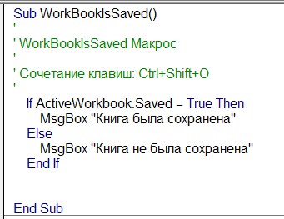1 задание представлено на скриншотах 1.1, 1.2.

Рисунок 1.1 – Скриншот кода программы для задания 1

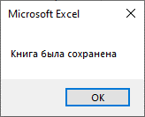Рисунок 1.2 – Скриншот результата работы макроса для задания 1

Задание 2 представлено на рисунках 2.1, 2.2.

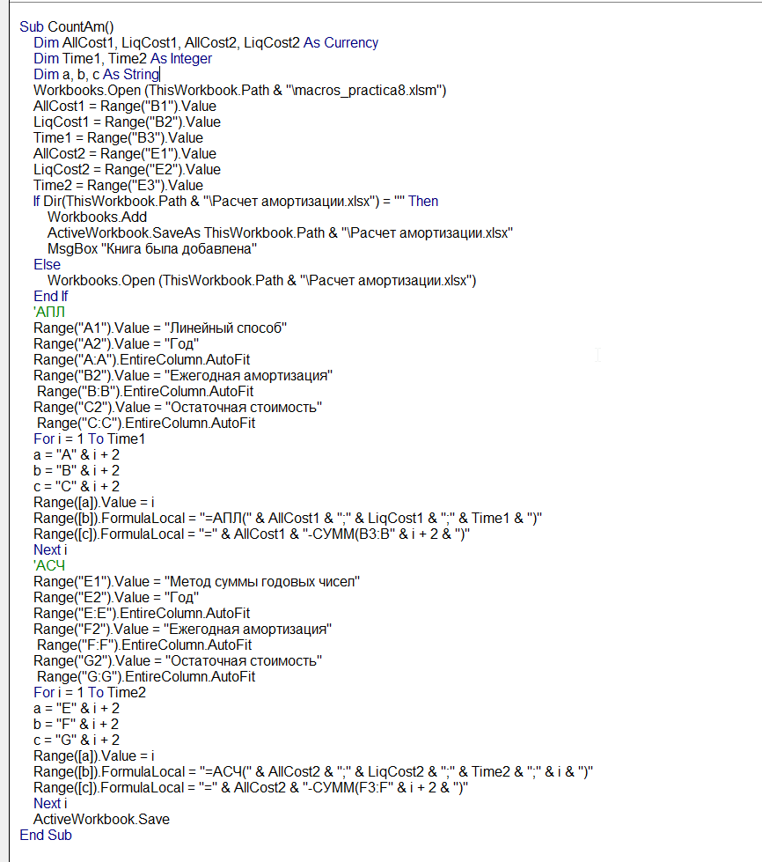Рисунок 2.1 – Скриншот кода макроса для задания 2

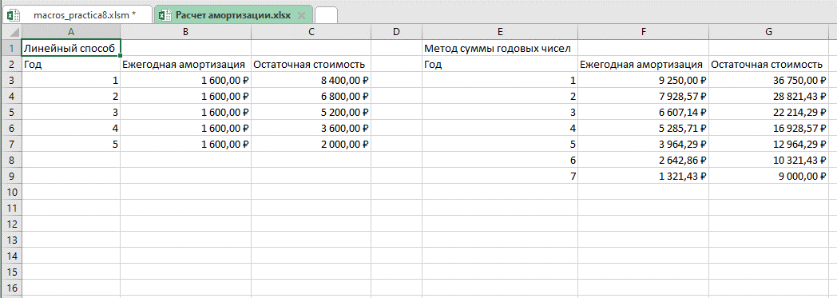Рисунок 2.2 – Скриншот результата работы макроса для задания 2

Вывод: проведена работа с объектами VBA. Рассмотрены основные операции и функции.